# Мифы о Луне. Лунный заговор.

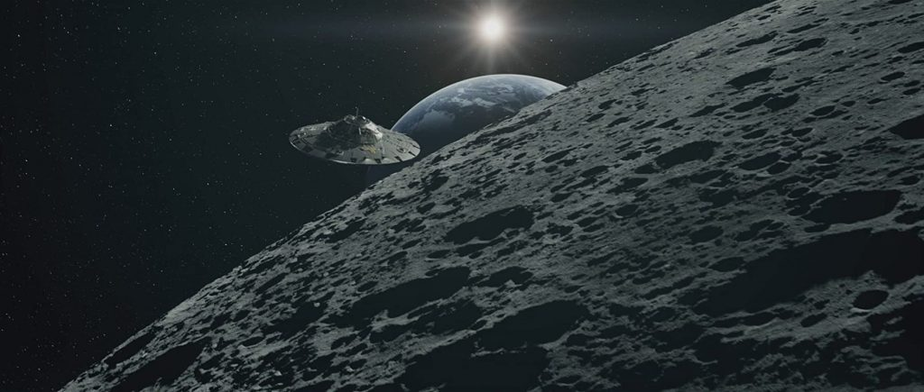

После того как в 1610 г. Галилео Галилей посмотрел на Луну в телескоп и увидел горы, каньоны и другие формы рельефа, характерные для Земли, европейская наука единодушно решила, что этот естественный спутник является уменьшенной копией Земли. Астрономы продолжали верить в это более двух столетий, но появление более мощных телескопов убедило ученых в том, что Луна похожа на Землю, но без плотной атмосферы и пресловутых "океанов", а лишь участки, покрытые темной породой.

Однако надежда найти на Луне "брата по разуму" все еще оставалась, поскольку никто не мог знать, что происходит внутри или на невидимой подлунной стороне Луны. Одна из самых гениальных теорий заключалась в том, что природа Луны циклична. В начале лунной недели замерзший воздух тает и испаряется, образуется атмосфера, и лунные существа выползают из трещин и расщелин, чтобы позагорать.

Однако надежда найти на Луне «братьев по разуму» всё же сохранялась, ведь никто не мог знать, что творится в её недрах или на невидимой обратной стороне. Одна из наиболее оригинальных теорий утверждала, что природа на Луне живёт циклически. Когда начинается двухнедельный лунный день, замёрзший воздух тает, испаряется, создавая атмосферу, и лунные твари выползают из щелей и трещин, чтобы погреться на солнце.

Согласно другой версии, обратная сторона Луны под приливным воздействием Земли должна быть вогнутой, с большим количеством впадин, благодаря чему там могут сохраняться остатки атмосферы.

Чем дольше люди наблюдали за Луной, тем яснее становилось, что жизни там нет. Хотя в 1920-е годы ещё писали о том, что в горячих жерлах вулканов, возможно, есть растительность, это уже воспринималось как фантастика: по мнению научного сообщества, на Луне не могло возникнуть ничего сложнее одноклеточных микроорганизмов. Жирную точку в этом вопросе поставил советский межпланетный аппарат «Луна-3», сфотографировавший 7 октября 1959 года обратную сторону Луны. Земляне увидели на фото всё ту же мёртвую поверхность, присыпанную пылью.

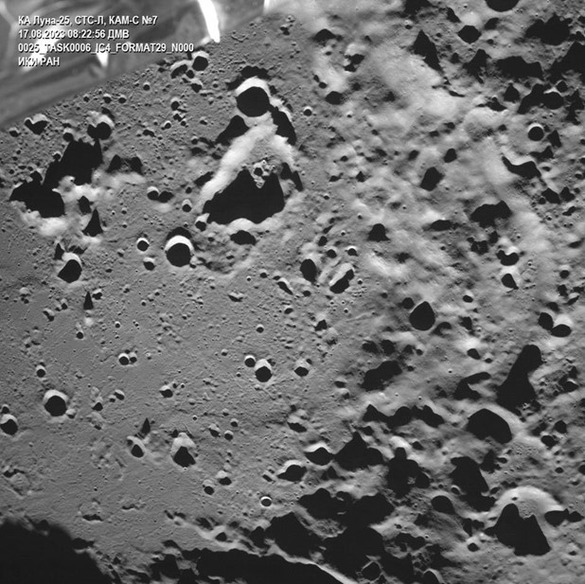

Впрочем, среди мечтателей недолго царило уныние. Вскоре очень популярной стала теория полой Луны. С XIX века считалось, что Луна сформировалась из протопланетного вещества вместе с Землёй или откололась от неё позднее. Таким образом, плотность ночного светила должна быть близка к плотности нашей планеты. Однако видимый размер Луны и её расчётная масса указывали на то, что плотность спутника намного меньше — около 60% от земной. В 1962 году доктор Гордон Макдональд из NASA заявил, что есть только одно объяснение аномально низкой плотности: Луна полая!. За идею уцепились фантасты и уфологи.

Но, пожалуй, самую экстравагантную гипотезу предложили журналист Михаил Хвастунов (Васильев) и инженер Александр Щербаков в статье «Луна — искусственный спутник!», опубликованной 10 января 1968 года . В ней они утверждают, что Луна — колоссальный звездолёт, прибывший из глубин космоса, и объясняют этим все странности. Толщина металлических стенок звездолёта достигает нескольких десятков километров, сверху они покрыты специальной теплозащитной обмазкой, а ложи лунных морей — защита, восстановленная после столкновения с массивными метеороидами. Авторы статьи также подсчитали возраст корабля — 40 миллиардов лет, то есть гораздо старше нашей Вселенной! Дескать, строители Луны могли быть ещё и создателями всего нашего мира, фактически богами!

Теория рухнула под напором фактов. Сначала астрофизики на моделях показали, что существование полой Луны невозможно — гравитационные силы просто разрушат сферу таких размеров, если она сложена из известных нам материалов. А установленные астронавтами американской программы «Аполлон» автоматические сейсмографы подтвердили, что никаких значимых полостей внутри Луны нет, зато есть маленькое ядро — его незначительная масса и объясняет заметное расхождение по средней плотности.

Первые заявления о том, что полёты американских астронавтов на Луну были инсценировкой, прозвучали ещё в те времена, когда NASA посылало туда одну экспедицию за другой. Но тогда они не вызвали интереса.

Всего в период с 1968 по 1972 годы состоялось девять экспедиций — шесть с высадкой на поверхность и три без высадки.

Несмотря на то, что за годы реализации программы «Аполлон» и после её завершения были опубликованы сотни тысяч различных документов, научных статей, популярных книг, документальных фильмов, интервью и мемуаров астронавтов, нашлись люди, которые поставили всё это необъятное множество свидетельств под сомнение. В 1976 году американский писатель Билл Кейсинг выпустил книгу «Мы никогда не были на Луне», в которой доказывал, что все полёты астронавтов программы «Аполлон» сфальсифицированы, а те из учёных и астронавтов, кто выступил против глобального обмана, были устранены.

К теории лунного заговора начали присоединяться и другие конспирологи, среди которых хватало технических специалистов, поэтому она стала обрастать ореолом правдоподобности. Сегодня она выглядит примерно так: американское правительство изначально знало, что не сумеет справиться со сложнейшей задачей отправки пилотов на Луну до конца десятилетия, как завещал президент Джон Ф. Кеннеди, поэтому параллельно с обычной подготовкой запустило проект по созданию фальшивки, в котором приняли участие спецслужбы, агентства, корпорации, астронавты, руководители полётов и целая армия инженеров..

Теория лунного заговора по сей день остаётся на слуху, ведь время идёт и непосредственных участников событий становится всё меньше, а желающих «разоблачать» всё больше. NASA с какого-то момента просто перестало вступать с конспирологами в дискуссию, публиковать опровержения и прочее, потому что вещественных доказательств реальности полёта, включая привезённый астронавтами лунный грунт (который может заказать для исследований любой компетентный специалист) и выложенный в свободный доступ архив документов, более чем достаточно. К примеру, любой, кто хотя бы мало-мальски знает историю космонавтики, легко ответит, почему не плавилась плёнка в фотокамерах астронавтов. Ровно по той же причине, почему не расплавилась плёнка в советском межпланетном аппарате «Луна-3»: для неё была предусмотрена специальная теплозащита.

Человечество всегда интересовалось Луной: от простецкого любопытства «Что это за яркое блюдце в ночном небе?» до пристального разглядывания ее рельефа в телескопы. Китайские астрономы в VII веке до н. э. вычислили, что между фазами Луны 29,5 суток, Пифагор в VI веке сообразил, что сама по себе она не светится, а отражает солнечный свет. Очарованные Луной астрономы были уверены, что на ее поверхности есть моря, подобные земным, и называли их именами выдающихся ученых и мыслителей: Платона, Архимеда, Коперника и других. Когда в XVIII веке удалось выяснить, что у Луны нет атмосферы, фантазии о полноводных морях и озерах пришлось оставить. Но романтичные названия остались.

Недавно обнаруженные там водяной лед и молекулярный водород вселили в ученых надежду на использование спутника в качестве перевалочного пункта для полетов в дальний космос: ведь взлетать с Луны гораздо проще из-за ее миниатюрности и небольшой силы тяжести (в шесть раз меньше земной), а водород можно использовать как топливо для ракет, не привозя его с Земли лишним грузом.